Infraestructura, dominios y arquitectura web
Continuación del caso de negocio "Sísifo Gym" – Actividades 1 y 2
Actividad a desarrollar en grupo. La entrega es individual para que quede el registro.

1) Investigación de dominio real

Dominio propuesto
sisifogym.com.ar
Alternativas evaluadas: sisifogym.com y sisifo.gym.

Disponibilidad y precio anual estimado
TLD | Proveedor | Precio 1er año | Renovación anual
.com.ar | NIC Argentina | $8.500 ARS | $8.500 ARS
.com | Namecheap | USD 6-10 (promo) | sube considerablemente
.app | Namecheap | USD 12-20 | similar
Nota: precios de referencia según información pública consultada. Se debe verificar disponibilidad puntual del nombre "sisifogym" ingresando a https://nic.ar/buscar-dominio y https://www.namecheap.com, adjuntando la captura de pantalla real del día de la consulta.

Justificación del TLD elegido: .com.ar
- .com: opción más universal, pero para un negocio local no aporta ventaja de posicionamiento y se paga en dólares.
- .com.ar: comunica de inmediato "negocio argentino", coincide con la estrategia SEO local definida para el Home en la Actividad 2, trámite simple con CUIT y costo fijo en pesos.
- .app: fuerza HTTPS por defecto, pero es menos reconocible para búsquedas locales y Sísifo Gym mantiene páginas MPA que necesitan indexar en Google (Home, Precios, Contacto), no es un caso 100% app nativa.
Conclusión: se elige .com.ar por ser la opción que mejor equilibra identidad local, SEO y costo para el modelo de negocio de Sísifo Gym.

2) Diagramación del flujo cliente-servidor
Recorrido completo desde que el usuario ingresa la URL en el navegador hasta que la página se renderiza:
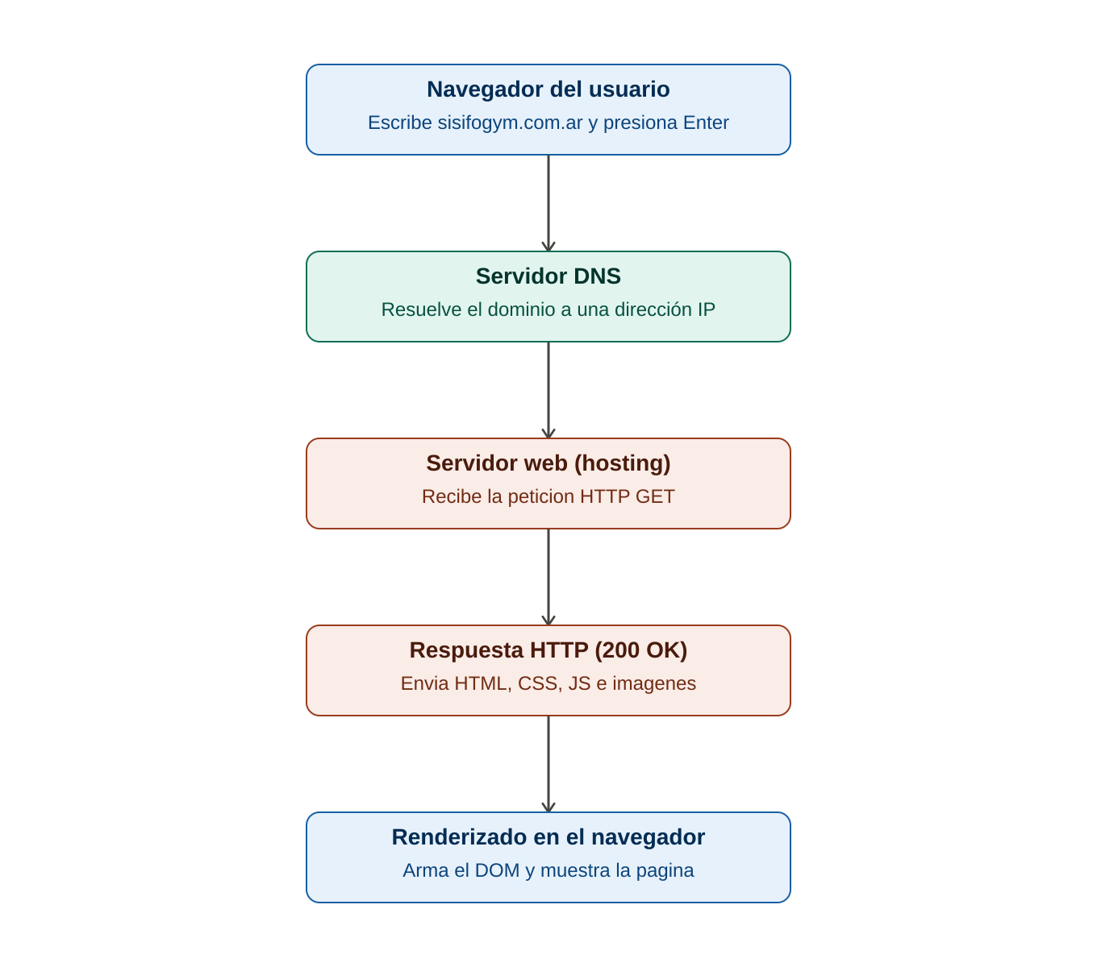

Explicación paso a paso
- Navegador del usuario: el usuario escribe sisifogym.com.ar y presiona Enter.
- Servidor DNS: como el navegador no conoce la IP del sitio, consulta a un servidor DNS (el del proveedor de internet o uno público) que traduce el dominio a una dirección IP.
- Petición HTTP GET: con la IP resuelta, el navegador abre una conexión con el servidor de hosting y envía una petición GET pidiendo el recurso principal.
- Respuesta del servidor: el servidor procesa la solicitud y responde con un código de estado (200 OK si es exitoso) y el contenido: HTML y las referencias a CSS, JS e imágenes.
- Peticiones adicionales: el navegador dispara nuevas peticiones GET por cada recurso referenciado en el HTML (esto es lo que se observa en DevTools → Network).
- Renderizado: con todos los recursos descargados, el navegador arma el DOM, aplica los estilos y ejecuta el JavaScript, mostrando la página final.
Pendiente del grupo: adjuntar en esta sección las capturas de pantalla de DevTools → Network → clic sobre un recurso, mostrando el Request URL, método GET y Status Code 200 en la pestaña Headers, y el contenido devuelto en la pestaña Response.

3) Uso obligatorio de inteligencia artificial (IA)
Inteligencia Artificial utilizada: Claude IA

Prompt 1 (Brainstorming de dominios)
"Dame 10 opciones de nombres de dominio cortos, memorables y profesionales para un gimnasio y centro de entrenamiento llamado Sísifo Gym en Argentina. Incluí opciones con terminación .com y .com.ar."
Resumen de la respuesta: propuso variantes directas del nombre (sisifogym.com.ar, sisifogym.com), combinaciones con palabras clave del rubro (gymsisifo.com.ar, sisifotraining.com) y opciones más cortas o creativas (sisifo.fit, entrenasisifo.com.ar), para verificar disponibilidad real en el paso 1.

Prompt 2 (Validación del diagrama cliente-servidor)
"Explicame en términos sencillos, paso a paso, qué pasa desde que un usuario escribe una URL en el navegador hasta que la página se renderiza, incluyendo el rol del servidor DNS y la petición HTTP GET."
Resumen de la respuesta: coincide con los 6 pasos detallados en la sección 2 — resolución DNS primero, apertura de conexión y GET al servidor después, respuesta con el recurso principal y los recursos secundarios, y finalmente el renderizado progresivo del navegador.
Tarea del grupo: auditar la respuesta de la IA, verificar disponibilidad real del dominio, adjuntar las capturas de NIC Argentina/Namecheap y de DevTools, y ajustar la redacción final antes de la entrega.

